福建理工大学计算机科学与数学学院
实验报告
2025 – 2026 学年第 1 学期 任课老师： 王峰
课程名称 | 应用密码学 | 班级 | 网安2202 | 学号 | 3220812128 | 姓名 | 章百琪
实验题目 | 实验2、分组密码算法AES |  | 实验时间: | 实验日期：  提交日期：
实验目的
- 通过编程掌握分组密码算法的一般过程。
- 加深分组密码算法AES的理解。
- 加深分组密码四种运行模式的理解。

实验内容
1、利用动画文件或者CrypTool 2.1软件中的AESVisualization理解AES算法流程。
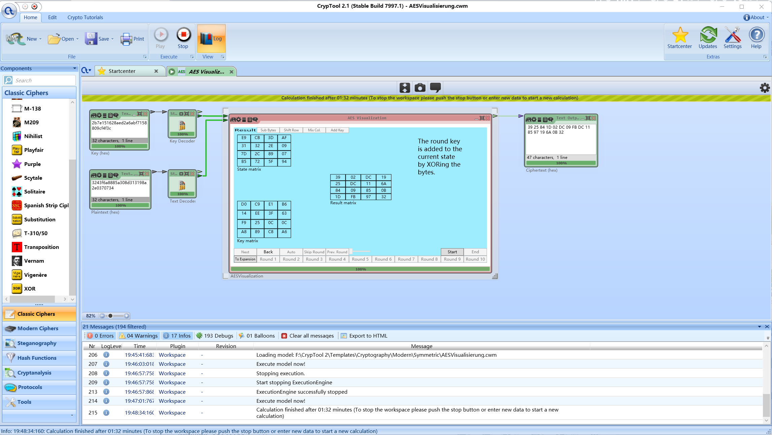
2、利用在线工具（https://the-x.cn/cryptography/Aes.aspx）理解分组密码算法AES及分组密码四种运行模式。
密钥：“2b 7e 15 16 28 ae d2 a6 ab f7 15 88 09 cf 4f 3c”（十六进制）
明文：“32 43 f6 a8 88 5a 30 8d 31 31 98 a2 e0 37 07 34
32 43 f6 a8 88 5a 30 8d 31 31 98 a2 e0 37 07 34
32 43 f6 a8 88 5a 30 8d 31 31 98 a2 e0 37 07 34” （十六进制）
初始向量：“00 00 00 00 00 00 00 00 00 00 00 00 00 00 00 00”（十六进制）
感受四种运行模式的实验结果。然后选择两种运行模式，设计合适的明文（2到3个分组）和初始向量，使得输出的密文的最后一个分组相同。
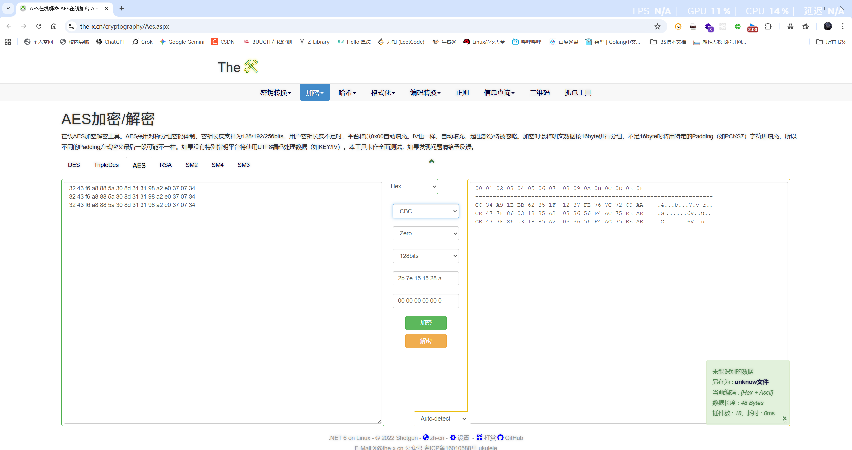
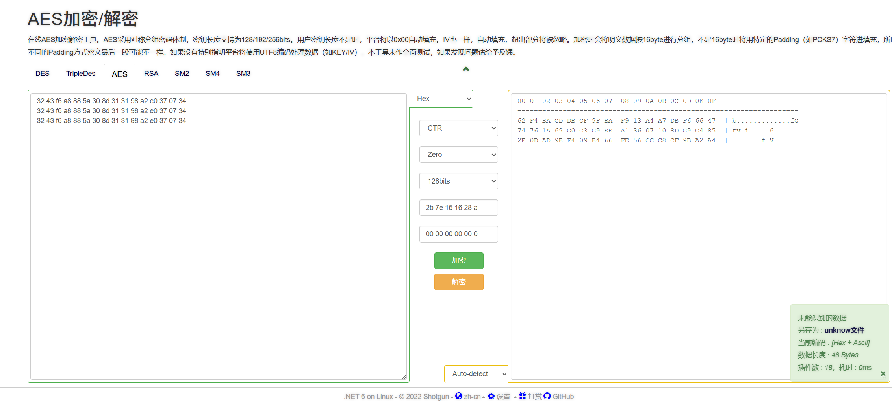
3、利用Java语言的crypto实现AES加解密，并重复上述过程。（注：可参考例子AesTest.java及如下网址）
注：
（1）两个同学一组，一个同学加密，把密文发给另一个同学，另一个同学解密，并思考密钥及初始向量怎么处理（测试数据同2）；
（2）网址：
HTTP://nowjava.com/docs/java-api-11/java.base/javax/crypto/package-summary.html

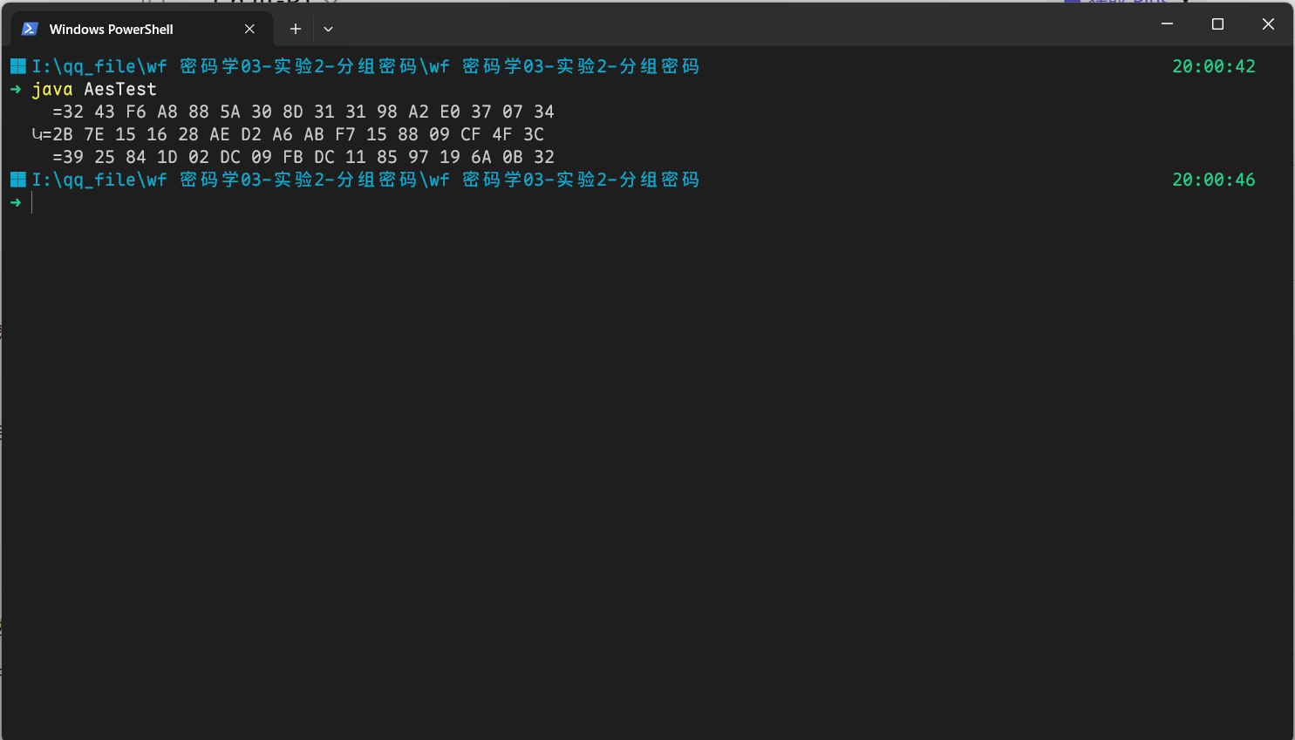

实验总结
通过本次实验，我深入理解了 AES 分组密码算法的内部结构，包括字节代换、行移位、列混合和轮密钥加等操作。在 CrypTool 的可视化演示中，我清楚地看到每一轮加密如何逐步扩散输入的比特，体现出 AES 的强混淆与扩散特性。在模式实验中，我使用在线工具测试了 ECB、CBC、CFB、OFB 四种模式。实验发现，ECB 模式对相同明文块产生相同密文，容易泄露数据模式，因此不安全；而 CBC、CFB、OFB 由于引入初始向量 (IV)，即使明文相同，密文也不同，安全性更高。在 Java 编程部分，我利用 javax.crypto 包实现了 AES 加密与解密，掌握了 Cipher、SecretKeySpec、IvParameterSpec 的使用方法。通过实验我认识到，在实际通信中，密钥和 IV 的安全分发非常关键。此外，通过设计不同明文与 IV 组合来使最后一个密文块相同的实验，我加深了对分组链式反馈机制的理解。整体上，本实验帮助我掌握了 AES 算法的实际应用方式，并体会到模式选择与密钥管理对加密安全性的决定作用。
教师评阅意见
教师： 年 月 日

